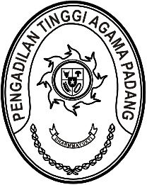
PENGADILAN TINGGI AGAMA PADANG
Jl. By Pass KM 24 Anak Air, Telp. (0751) 7054806, Fax. (0751) 40537
Homepage : www.pta-padang.go.id, e-mail : admin@pta-padang.go.id

PADANG - 25171

Nomor : W3-A/2743/OT.00/10/2021 18 Oktober 2021
Lampiran : -
Perihal : Pendampingan dan Pembekalan WBK dan WBBM

Yth.
- Hakim Tinggi PTA Padang;
- Panitera PTA Padang;
- Sekretaris PTA Padang;
- Pegawai PTA Padang.

Dalam rangka Pendampingan dan Pembekalan Wilayah Bebas Korupsi (WBK) dan Wilayah Birokrasi Bersih dan Melayani (WBBM) Pada Empat Lingkungan Peradilan Agama oleh Mahkamah Agung RI, maka kami mengundang Saudara untuk mengikuti acara tersebut yang Insya Allah akan dilaksanakan pada:

Waktu dan Tempat
Waktu : Senin s.d. Selasa, 18 dan 19 Oktober 2021
Hari : Senin, 18 Oktober 2021
Pukul : 16.00 WIB s.d selesai

Hari : Selasa, 19 Oktober 2021
Pukul : 08.30 WIB s.d selesai

Tempat : Comman Center Pengadilan Tinggi Agama Padang
Jalam By Pass KM 24, Padang

Demikian disampaikan dan terima kasih.
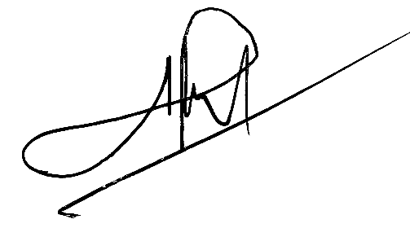
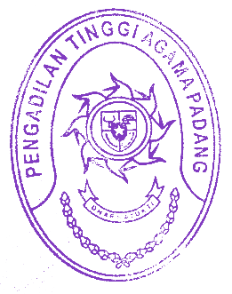
Wassalam,
Wakil Ketua,

Abd. Hakim

Tembusan:
Ketua Pengadilan Tinggi Agama Padang (sebagai laporan)

